Thuillies, le 24 avril 2026
Monsieur JALON TIRADO
Madame MERCIER Brigitte
Hameau de la Houzée 34
6536 Thuillies
Administration Communale de Thuin
A l’attention de Mme CADROBBI
Service de l’environnement
rue Grande 36
6530 Thuin
Concerne : Observations et remarques
Enquête Publique pour la construction et l’exploitation de 4 éoliennes,
RAGNIES 2 par ELAWAN ENERGY WALLONIE S.A. (2026)

Table des matières

1. Concernant la cabine de tête. ………………………………………………………………………… 3
2. Concernant la capacité de raccordement ……………………………………………………….. 4
3. Concernant les Réunions d’informations Préalables ………………………………………. 4
4. Concernant le sol, sous-sol et les fondations ………………………………………………….. 4
5. Concernant les PFAS ………………………………………………………………………………………… 6
6. Concernant la biodiversité ……………………………………………………………………………… 7
7. Concernant l’intérêt du projet sur la réduction des émissions de CO2 ……………………………….. 8
8. Concernant les subventions aux gestionnaires d’éolienne ……………………………… 8

1. Concernant la cabine de tête.
La cabine de tête se situe à environ 35m de notre verger et 200m de notre habitation.
Nous sommes inquiet de l’impact sonore dans nos jardin et habitation.
Déjà impacté par les bruits (transfo et ligne haute tension) du poste de Thuillies, très perceptible par temps de brouillard, notre environnement sonore par effet cumulatif deviendra intolérable.
Nous serons soumis à un bourdonnement (50hz) permanant insupportable.
L’impact visuel est également très important. En effet aucune construction n’est présente dans cette zone.
C’est pourquoi, afin de cacher cet unique bâtiment, nous demandons de planter tout autour une haie d’arbres et arbustes d’essences locales et bénéfiques aux oiseaux et à la faune locale.
Cette haie permettra également de réduire un peu l’impact sonore lorsqu’il y a des feuilles sur les arbres (6 mois de l’année).
Le dérangement durant les travaux, pour le placement des câbles et la construction de la cabine de tête dans le fond de notre jardin va également fortement nous impacter.
De plus, le chemin ne sera plus utilisable par nos enfants et nous même pendant les travaux.
Cette sortie au fond de notre jardin nous permet d’éviter à pied ou à vélo, les routes fréquentées par les véhicules à moteur.
Les agriculteurs auront également des difficultés pour accéder à leurs champs.
Le dérangement ne sera pas limité au travaux, des camions de maintenance viendront stationner à coté de notre jardin.
A la page 21 EIE nous écrit :
« • Pose de câbles électriques souterrains moyenne tension (15 kV) entre les éoliennes et la cabine de tête ;
• Pose d’un câble électrique souterrain moyenne tension (10,8 kV) entre la cabine de tête et le poste de raccordement de Thuillies. »
Et à la page 346, EIE écrit: « La tension à laquelle l’électricité produite par le parc est injectée dans le réseau dépend de la capacité d’accueil du poste de transformation où est réalisée cette injection (ainsi que de la puissance installée du parc). Ainsi, lorsque les postes de moyenne tension sont saturés (ou que la puissance installée du parc est supérieure à 25 MW), l’injection dans le réseau se fait à haute tension, généralement à 70 kV. Dans ce cas, un transformateur additionnel est nécessaire entre la cabine de tête et le poste de raccordement au réseau. »
La tension de service du poste de Thuillies est de 150KV.
la puissance du parc est de 27,2MW max.
Est -ce que d’importants transformateurs seront présents dans la cabine de tête ?
Aucune indication n’est donnée dans l’EIE sur le type de transformateur utilisé dans la cabine de tête.
Les risques de pollution liés aux éventuelles huiles utilisées posent problème vu la proximité du ruisseau à 30m de leur cabine de tête.
Les risques liés aux incendies ne sont pas nuls également.

2. Concernant la capacité de raccordement
La capacité du poste de Thuillies qui transforme du 150KV en 10KV, est de 2 x 40MW.
Le projet de 11 éoliennes à Florenchamps a une puissance prévue de 66 à 68,42MW, ce qui est déjà limite pour le poste de Thuillies, surtout en cas de panne de 1 transformateur. La sécurité n’est pas garantie.
Le projet de Ragnies actuel (ELAWAN, 2026) est de 14,4 à 27,2MW (en réalité à lire EIE, ce sera la capacité maximale de 27,2 MW qui sera atteinte) et l’éventuel projet de Clermont est de 14 à 16,8MW.
Les projets de Florenchamps et de Ragnies ensemble ont une puissance minimum de prévue de
(66+ 14,4 =) 80,2MW et une puissance maximale de (68,42 + 27,2 = ) 95,62 MW. Donc en réalité, ce sera 95,62 MW.
Ce qui est largement au-dessus des capacités du poste de Thuillies.
Si on applique les règles d’ingénierie appliquées, avec 80MW de disponible au poste, une capacité éolienne réaliste serait entre 30 et 50MW , 60MW si l’on veut être optimiste.
Sans compter sur le projet de Clermont d’une puissance minimale de 14MW.
La capacité du poste est donc trop faible pour accueillir l’électricité produit par toutes les éoliennes.
Le raccordement à ELIA n’est donc pas garanti.
Aucun accord de raccordement, ni d’injection à ELIA ou à ORES n’est présenté dans EIE.
Aucune analyse de saturation et de stabilité du réseau (haute tension ou basse tension) n’est présente dans l’EIE.

3. Concernant les Réunions d’informations Préalables
La réunion d’information préalable du public, telle que prévue par le Code de L’environnement , s’est déroulé le 6 septembre 2023.
L’EIE affirme que les principaux griefs mis en évidence envers ce projet déposé en 2023, sont pris en compte dans la demande de ce nouveau permis. (voir p22 EIE)
Nous, voisin proche de la nouvelle implantation de la cabine de tête, avons de nombreuses nouvelles questions et problématiques à éclaircir. (voir point ci-dessus concernant la cabine de tête)
De plus la position, la hauteur et la puissance des éoliennes ont été modifiées, et de ce fait la distance à respecter par rapport aux habitations. Les riverains ont surement de nouvelles questions à poser.
L’EIE évoque également de nouveaux chemins permanents, qui impacte la faune, les promeneurs, les vélos,… et les agriculteurs.
Il s’agit donc de MODIFICATIONS SUBSTANTIELLES qui imposent légalement une nouvelle Réunion d’Information préalable à la réalisation de la nouvelle EIE sur la base des questions d’information posées par le public intéressé.

4. Concernant le sol, sous-sol et les fondations
L’ensemble du projet est situé sur une nappe captive du dévonien et du carbonifères (Carte 05b Hydrographie et hydrogéologie).
La masse d’eau souterraine est la BERWM022, la principale réserve en eau souterraines exploitée, nous dit l’EIE.
Il nous semble donc indispensable de la préserver comme le précise la notice explicative 49/5-6 , carte hydrologique de Wallonie: « Les principales ressources en eaux souterraines de la région sont logées dans les aquifères calcaires du Carbonifère et du Dévonien de la partie orientale du Synclinorium de Dinant. Cette ressource en eau, de première importance, est exploitée par les compagnies d’eau pour l'approvisionnement en eau potable de la population ».
Les eaux souterraines peuvent s’écouler sur des kilomètres dans les roches calcaires du primaire, c’est dans ces couches que les captages de distribution d’eaux de distribution puisent 289.9 millions de m³ d’eaux de distribution soit 79% de la production. Les nappes phréatiques des roches calcaires peuvent être affectés par des évènements se situant à des kilomètres du point de captage. Malgré ces constats, rien n’est entrepris pour préserver la qualité de l’eau pompée par les captages de la SWDE qui sauf erreur de notre part n’a même pas été consultée à ce sujet.
par ailleurs, le projet éolien de Ragnies est repris en zone sismique n°4 , c’est-à-dire en zone où l’aléa sismique est considéré comme élevé, nous dit l’EIE.
Outre le fait que le projet soit situé en zone d’aléa sismique élevé, et contrairement à ce qu’affirme l’auteur de l’EIE, le projet se situe dans une zone de sous-sol constitué de roches carbonatées (calcaire, dolomie, craie, gypse, etc.), solubles, voir carte ci-dessous.

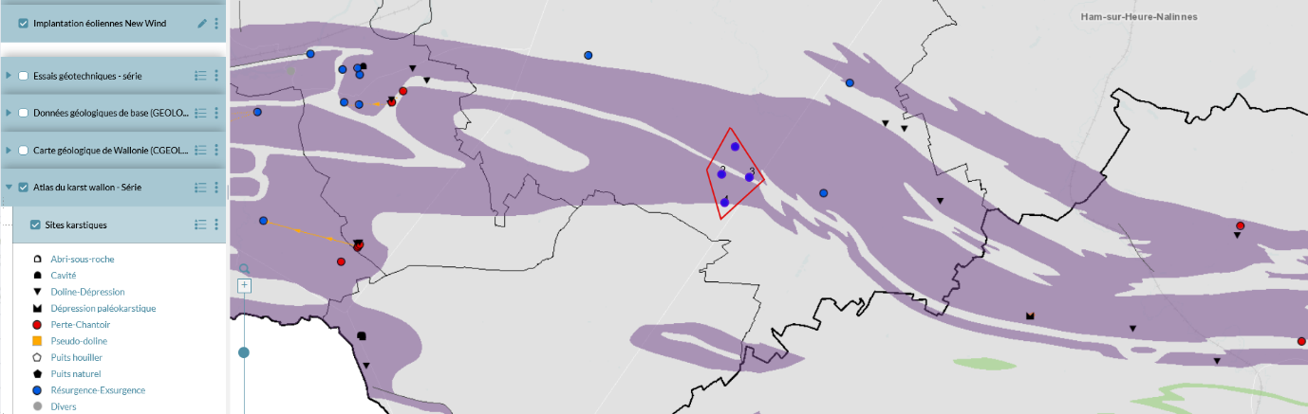

Cette carte issue de WalOnMap (Atlas du Karst wallon) montre que le projet se trouve dans une zone calcaire du Dévonien, on peut également voir que les évènements karstiques répertoriés figurent bien dans cette bande de sous-sol calcaire.
L’absence de phénomène karstique recensé à ce jour à proximité du projet ne permet pas d’exclure ceux-ci, ce que fait hâtivement l’auteur de l’EIE.
L’auteur de l’EIE et le promoteur n’ont pas réalisés des investigations préalables et l’étude d’incidence n’analyse pas de manière correcte les risques sismiques et karstiques.
Le projet doit-être refusé rien que pour ce motif.
L’EIE écrit en p69 : « Moyennant ces considérations et sur base des informations disponibles à ce stade en termes de portance, il semble que les éoliennes puissent être implantées à l’aide de fondations profondes (pieux ou colonne ballastée) »
Deux types de pollution des nappes phréatiques inférieures sont dès lors à craindre :
- Les couches d’argiles étanches constituant le sous-sol supérieur seront traversées par les forages de ces pieux qui seront bétonnés. Ces couches d’argiles retiennent des nappes phréatiques supérieures isolées de celles du sous-sol inférieur. En milieu agricole céréalier, ces nappes sont souvent polluées par les résidus de pesticides et d’engrais (nitrate) s’infiltrant dans le sous-sol ;
- Pollution par dissolution du ciment constituant du béton, dans les eaux calcaires des nappes inférieures. En effet, l’industrie cimentière est devenue de nos jours le centre de traitement de nombreux déchets (polychlorobiphényles (PCB), médicaments en tout genre, hydrocarbure, PFAS, ... ) sont brulés dans les fours à ciment. Le ciment contient aujourd’hui des résidus de ces composants qui seront dilués dans les eaux souterraines
Ces deux risques de pollution ne sont pas étudiés dans l’EIE.
L’ensemble des champs de la plaine a été drainé par les anciens. Aucun plan n’existe pour ces drains. Ces drains sont indispensables à agriculture et maintienne les champs hors inondations.
la Construction de fondations profondes va démolir ce réseau et inonder les champs.
Cet aspect n’est pas étudié par L’EIE.

5. Concernant le PFAS
De nombreux riverains s’interrogent sur l’altération des pâles de l’éolienne due à leur mouvement de rotation mais aussi avec les variations climatiques qu’elles vont subir durant tout leur cycle de vie. En effet, cette altération va notamment provoquer la libération de particules fines telles que des PFAS (substances perfluoroalkylées).
Cette altération des pales fortement soumises aux intempéries fait l’objet d’entretiens réguliers. Ces entretiens comprennent des colmatages, des ponçages, des polissages ,..... .
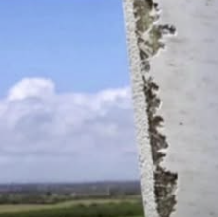 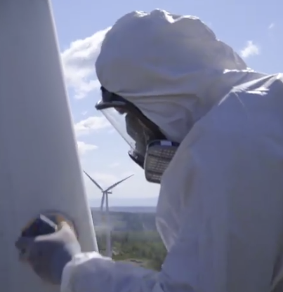
En plus de l’altération fonctionnelle, ces deux dernières actions ponçages et polissages génèrent de nombreuses poussières contenant des PFAS. Poussières qui vont polluer l’air et retomber en partie sur le sol, contaminer les sols, les eaux de surfaces, et les nappes d’eau souterraines.
Comme déjà relevé ci-avant, l’ensemble du projet est situé sur une nappe captive du dévonien et du carbonifères. Carte 05b Hydrographie et hydrogéologie).
Les éoliennes sont situées en zone agricole où est cultivé notre alimentation. Les sols, une fois contaminé au PFAS deviendront impropres à la production agricole. La durée du projet est de minimum 30 ans. La destination agricole de la zone du projet pourrait être irrémédiablement remise en cause.
les eaux de surface vont se charger en PFAS.
Les pieux profonds des fondations des éoliennes vont interconnecter les masses d’eaux de surface de profondeurs.
Les éoliennes projetées sont localisées sur les masses d’eau souterraine RWM021.
Cette ressource en eau, de première importance, est exploitée par les compagnies d’eau pour l'approvisionnement en eau potable de la population .
La présence de poussières aux PFAS dans l’atmosphère peut nuire gravement à la santé des riverains.
Il revient aux entreprises et bureaux d’études qui proposent un projet de prouver l’inoffensivité, le « sans danger » de celui-ci.
C’est d’ailleurs ce que dit le réglementation européenne REACH (Registration, Evaluation and Authorisation of Chemicals).
En résumé, des PFAS seront nécessairement libérés lors de l’usure, lors de l’entretien des pales des éoliennes, ce qui provoquera nécessairement une pollution de l’eau potable de distribution. Un vrai problème de santé publique.
Ces PFAS peuvent contaminer les sols, les eaux de surfaces, les eaux souterraines, l’atmosphère et une vraie politique de prévention doit éviter que se produisent les causes de telles pollutions.
Le projet est en zone agricole, sur une nappe d’eau souterraines captive (utilisée pour l’eau de distribution) , entouré de nombreux villages et Hameaux.
Il revient à celui qui propose un projet de prouver son inoffensivité, son « sans danger ».
En attendant, le principe de précaution pour la santé humaine des milliers d’habitant des environs doit être invoqué par l’autorité administrative pour refuser le permis sollicité par Elawan Energy.
6. Concernant la biodiversité
Quels que soient les chiffres avancés par l’un ou par l’autre, les éoliennes tuent des oiseaux et des chauffe-souris.
Les éoliennes diminuent la biodiversité, c’est un constat.
Ce projet éolien ne respecte donc pas la ligne directrice de préservation de la biodiversité de la déclaration de politique régionale de la Région Wallonne. D’autant plus qu’un règlement européen applicable depuis août 2024 impose même la restauration de la nature et la meilleure façon de ne pas devoir restaurer la nature est de la préserver !
La population des oiseaux des champs en Belgique, et plus spécifiquement en Wallonie, est une des plus forte en déclin dans Union Européenne.
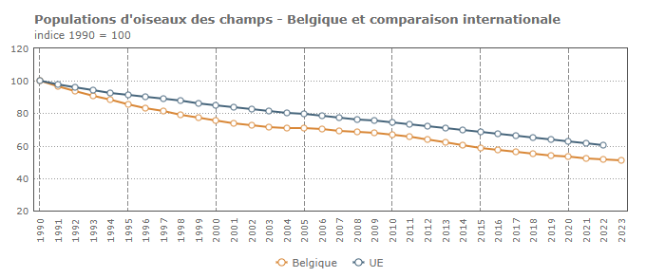
[https://indicators.be/fr/i/G15_BIR/Populations_d%27oiseaux_des_champs_%28i68%29%20)]
Bureau Fédéral du plan, Analyses et Prévision
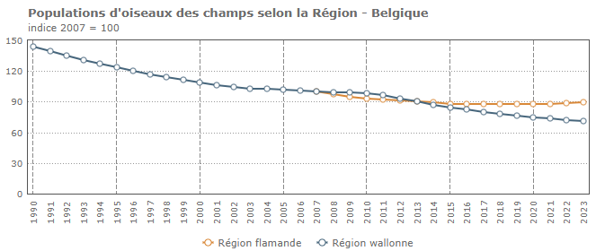
Ajouter à ce déclin une source supplémentaire de mortalité, c’est catastrophique pour la biodiversité.
Les chiroptères, sont des insectivores indispensables. Ils avalent en moyenne 3000 moustiques par individu et par jour. Ils ont un rôle important à jouer pour notre santé. Il est important de les aider au lieu de les mettre en danger.
Les chiroptères n’ont même pas besoin de rentrer en contact avec l’éolienne, ils s’en approchent ( de combien de mètre, on ne sait pas encore), ils meurent par barotraumatisme.
L’augmentation en hauteur et en diamètre des éoliennes dans ce projet Ragnies 2 par ELAWAN, accélère la vitesse de bout de pale, ce qui a pour effet d’augmenter la mortalité des chiroptères par barotraumatisme.
La reproduction des chiroptères est caractérisée par une fécondité faible et une maturité sexuelle relativement tardive (à l’âge de deux ans et plus). La faible fécondité est compensée par une longévité très importante. Ce qui induit une faible capacité de renouvellement des populations. En d’autres termes, une population fortement affectée par la mortalité brutale de nombreux adultes aura des difficultés à retrouver rapidement son niveau d’origine.
7. Concernant les aides publiques aux producteurs d’électricité éolien
Concernant les mécanismes de soutien public, le secteur bénéficie d'aides massives pour compenser les coûts de production souvent supérieurs aux prix de marché :
- Certificats Verts (CV) : En Belgique (Wallonie par exemple), le gestionnaire reçoit des certificats selon sa production, avec un taux d'octroi modulé pour viser un seuil de rentabilité pivot, souvent fixé à 7 %. (!)
- Contrats de Différence (CfD) : Un prix d'achat de l'électricité est souvent garanti sur le long terme (souvent 15 à 20 ans). Si le prix du marché est plus bas, l'État compense la différence ; s'il est plus haut, l'exploitant reverse le surplus.
- Subventions à l'investissement : Dans certains cas, jusqu'à 50 % des frais d'annuité pour les emprunts peuvent être couverts par des subsides régionaux.
Les pouvoirs publics n’ayant plus d’argent, pourrait s’abstenir de subventionner un secteur qui produit peu d’emplois et dont les bénéfices sont redirigés vers l’étranger.
8. Concernant L’intérêt du projet sur les émissions de CO2
P393 l’EIE écrit : « Lorsque le vent dépassera la vitesse de démarrage des éoliennes, l’électricité fournie par le parc alimentera le réseau ce qui permettra de réduire la production à partir de sources d’énergie non renouvelable. En cas de vents trop faibles, l’absence de production devra être compensée par le fonctionnement des centrales thermiques de régulation. »
Le gestionnaire de projet oublie de dire que ces centrales thermiques de régulation sont là à cause du caractère variable et intermittent de la production d’électricité d’origine éolienne.
Pour le dire autrement, la présence d’éoliennes impose la présence de centrales « tampon » (backup) à gaz et au charbon.
Ces centrales backup au gaz sont très polluantes en CO2, beaucoup plus que des centrales ordinaires au gaz (TGV).
L’IC (Indice Carbone) : masse de CO2 émise par une source de production d’électricité,
pour une centrale ordinaire au gaz (TGV) est en moyenne de 441kg de CO2/MWh, tandis que
pour une centrale backup au gaz, l’IC atteint 630kg de CO2/MWh.
Ce qui explique ce mauvais rendement est dû à leur technologie qui permet une montée à pleine puissance très rapide (moins de 10minutes).
Si l’on prend le couple éolienne / centrale backup, l’IC est alors de 277kg de CO2/MWh (pour la Belgique)
Les objectifs pour la Belgique du « Bureau du plan » est d’atteindre un IC de 198kg de CO2/MWh pour 2030.
(165kg de CO2/MWh en 2050)
Le couple éoliennes onshore/centrale backup ne permettra jamais à la Belgique d’atteindre les objectifs qu’elle s’est fixés en développant comme elle le fait aujourd’hui la production d’électricité d’origine éolien on shore. Au contraire même, elle s’en éloignera de plus en plus.
Le couple éolienne offshore/centrale backup, IC 125kg de CO2/MWh, permet d’atteindre les objectifs fixés.
Le nucléaire, IC 6 kg de CO2/MWh, permet d’atteindre les objectifs fixés.
La biomasse, IC 40 kg de CO2/MWh, permet d’atteindre les objectifs fixés.
L’hydraulique, IC 30 kg de CO2/MWh, permet d’atteindre les objectifs fixés.
Le photovoltaïque/centrale backup, pose également problème quant à son intérêt futur par rapport aux objectifs de décarbonation de la production d’électricité.
(source : Centre Jean Gol, Les éoliennes onshore peuvent-elles réduire suffisamment les émissions de gaz à effet de serre en Wallonie ?)
Le photovoltaïque(plug & play) et le petit éolien en consommation direct pour un ménage en vue de réduire sa facture d’électricité, nous semble défendable pour le futur.
Comme démontré ci-dessus, la construction de gigantesques éoliennes
qui dégradent le milieu de vie de nombreuses personnes (bruit, paysages, ombrage pour les voisins), diminue la biodiversité, n’est pas une solution future pour réduire notre production de CO2.
Cette solution profite surtout aux financiers et industriels.

